**IMPLEMENTASI STEGANOGRAFI**

**MENGGUNAKAN METODE LEAST SIGNIFICANT BIT (LSB)**



**Disusun oleh:**

Nama : I Nyoman Dwi Pradnyana Putra

NIM :2008561073

**Dosen Pengampu:**

I Komang Ari Mogi, S.Kom., M.Kom.

**PROGRAM STUDI INFORMATIKA**

**FAKULTAS MATEMATIKA DAN ILMU PENGETAHUAN ALAM**

**UNIVERSITAS UDAYANA**

**2023**

Aplikasi ini diimplementasikan menggunakan metode Least Significant Bit (LSB) untuk menyembunyikan pesan dalam gambar. Metode LSB ini melibatkan penyisipan bit pesan ke dalam bit paling tidak signifikan (LSB) dari nilai RGB setiap piksel gambar. Pendekatan ini dipilih karena bit LSB memiliki nilai terendah dan memiliki dampak yang kurang signifikan pada nilai RGB keseluruhan dalam gambar. Program diimplementasikan menggunakan bahasa pemrograman Python dengan menggunakan library Tkinter untuk membuat antarmuka grafis (GUI) dan library Pillow untuk memproses gambar.

Implementasi LSB terdapat dalam sebuah kelas dalam program, yang memiliki dua fungsi utama: encode_image, digunakan untuk menyisipkan pesan dalam gambar yang dipilih, dan decode_image, yang berfungsi mengekstrak dan menampilkan pesan yang telah disisipkan dalam gambar.

1. **Fungsi encode_image**

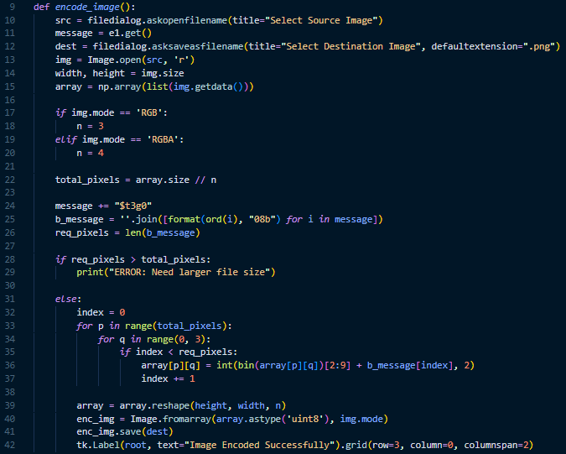

Gambar 1. Fungsi Menyisipkan Pesan

1. Meminta Pemilihan Gambar Sumber: Menggunakan filedialog.askopenfilename, fungsi ini meminta pengguna untuk memilih gambar yang akan digunakan sebagai sumber pesan tersembunyi.
2. Mengambil Pesan dan Destinasi: Mengambil pesan yang akan disisipkan dari elemen input e1 dan meminta pengguna untuk memilih lokasi penyimpanan gambar terenkripsi dengan menggunakan filedialog.asksaveasfilename.
3. Membuka dan Memproses Gambar: Menggunakan Image.open dari library Pillow (PIL), gambar sumber dibuka, dan ukuran gambar diambil. Selanjutnya, array NumPy dari nilai piksel gambar diambil.
4. Menentukan Mode Gambar: Mode gambar (RGB atau RGBA) ditentukan, dan variabel n diatur sesuai dengan mode gambar.
5. Menambahkan Markah Akhir Pesan: Pesan diakhiri dengan string "$t3g0" untuk menandai akhir pesan. Pesan tersebut kemudian dikonversi ke dalam representasi biner menggunakan format(ord(i), "08b") dan digabungkan menjadi satu string.
6. Menentukan Jumlah Piksel yang Dibutuhkan: Jumlah piksel yang dibutuhkan untuk menyisipkan pesan dihitung. Jika pesan terlalu besar untuk gambar yang dipilih, program memberikan pesan kesalahan.
7. Menyisipkan Pesan ke dalam Gambar: Proses penyisipan dimulai dengan mengganti bit terakhir (LSB) dari nilai piksel dengan bit pesan. Proses ini berlanjut hingga seluruh pesan tersembunyi telah disisipkan.
8. Menyusun Kembali Array dan Menyimpan Gambar: Array piksel diubah kembali ke bentuk gambar, dan gambar terenkripsi disimpan di lokasi yang dipilih.
9. Memberikan Informasi Visual: Sebuah label ditambahkan ke antarmuka grafis (GUI) untuk memberikan informasi bahwa gambar telah dienkripsi.
10. **Fungsi decode_image**

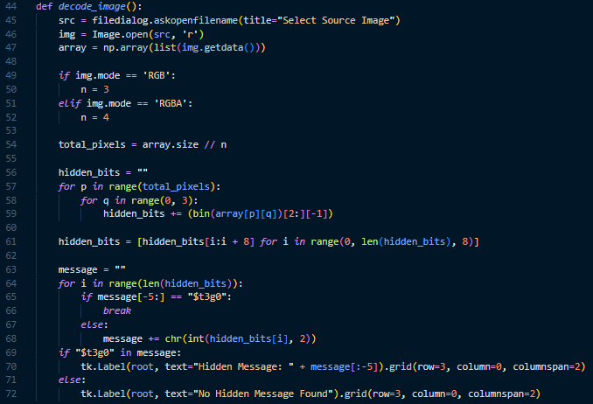

Gambar 2. Fungsi Mengekstraksi Pesan

1. Meminta Pemilihan Gambar Sumber: Menggunakan filedialog.askopenfilename, fungsi ini meminta pengguna untuk memilih gambar yang akan digunakan sebagai sumber pesan tersembunyi.
2. Mengambil dan Memproses Gambar: Gambar sumber dibuka menggunakan Image.open, dan array NumPy dari nilai piksel diambil.
3. Menentukan Mode Gambar: Mode gambar (RGB atau RGBA) ditentukan, dan variabel n diatur sesuai dengan mode gambar.
4. Mengekstrak Bit Terakhir dari Setiap Piksel: Fungsi ini mengambil bit terakhir (LSB) dari setiap nilai piksel dan menggabungkannya menjadi satu string, menciptakan representasi biner dari pesan tersembunyi.
5. Memecah Bit Menjadi Byte: String bit tersembunyi dibagi menjadi byte-byte 8-bit.
6. Mengonversi Byte Menjadi Karakter: Setiap byte diubah menjadi karakter ASCII dan ditambahkan ke dalam string pesan sampai string "$t3g0" terbentuk atau seluruh pesan telah diambil.
7. Menampilkan Pesan atau Memberikan Informasi Tidak Ada Pesan: Jika string "$t3g0" ditemukan dalam pesan, bagian pesan sebelum markah tersebut ditampilkan sebagai pesan tersembunyi. Jika markah tidak ditemukan, label informasi ditambahkan ke GUI untuk memberitahu pengguna bahwa tidak ada pesan tersembunyi yang ditemukan.